**Správa Krkonošského národního parku**

Dobrovského 3, 543 01 Vrchlabí IČ: 00088455, DIČ: CZ00088455

tel.: (+420) 499 456 111. fax: (+420) 499 422 095

e-mail: [podatelna@krnap.cz,](mailto:podatelna@krnap.cz) www krnap.cz

Dodavatel: Vydra Martin

Zálesní Lhota 90

Studenec 51401 IČ:10840923

**Objednávka č. OBJR-33-118/2024 Nadřazený dokument č. SMLR-30-12/2024**

**Dodací adresa:** *(je-li odlišná od sídla Správy KRNAP)*

**Předmět objednávky:**

N006/24/V00007616 - Těžba dříví na UP 33 dle ZL 03/33/7/2024

**Datum plnění od:** 27.3.2024

**Datum plnění do:** 15.5.2024

**Předběžná cena:** 76 230,00 Kč bez DPH

**Příjemce (útvar):** Územní pracoviště Špindlerův Mlýn

**Kontaktní osoba:**

**2 5**-**03**- **2024**

**Příkazce operace:** Datum a podpis: .... **i** národního parku

**iullcruv Mlýn 33**

**ého** 3

**2 5**-**03**- **2024 HLABÍ**

**Správce rozpočtu:** Datum a podpis:............... **: CZ00088455**

Objednávka je vyhotovena 2x - 1x pro odběratele, 1x pro dodavatel Na fakturu uveďte výše uvedené číslo objednávky, jinak nebude uh Elektronické faktury zasílejte na adresu [**faktury@krnap.cz.**](mailto:faktury@krnap.cz)

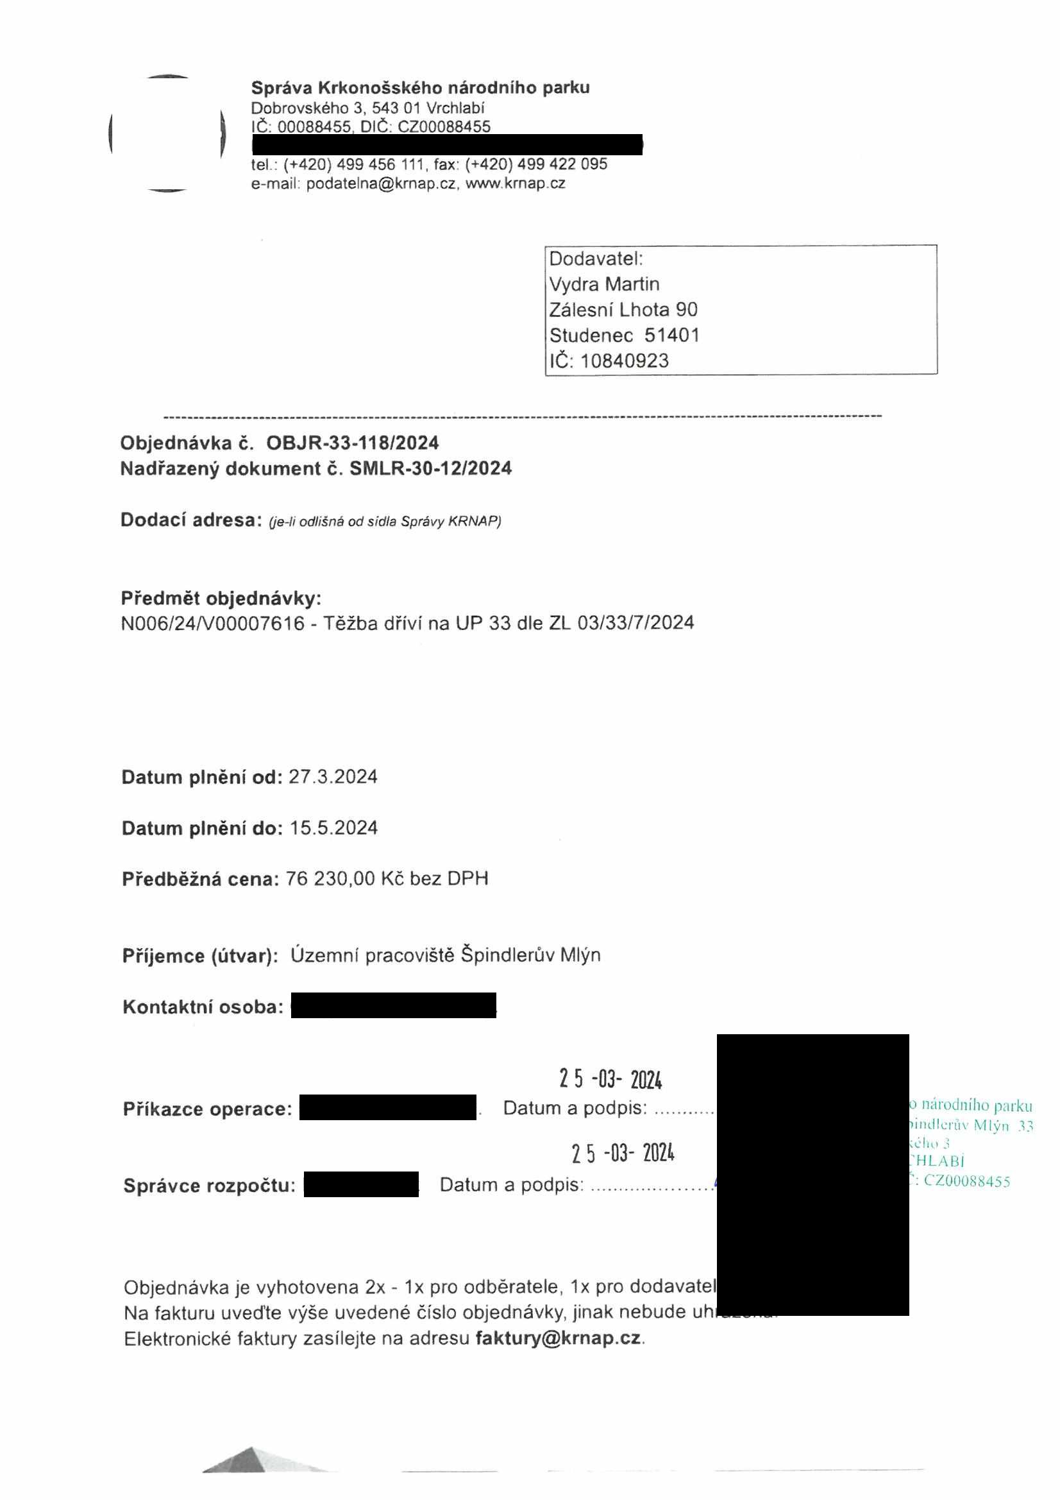

**Správa Krkonošského národního parku**

Dobrovského 3, 543 01 Vrchlabí IČ: 00088455, DIČ: CZ00088455

tel.: (+420) 499 456 111, fax: (+420) 499 422 095

e-mail: [podatelna@krnap.cz,](mailto:podatelna@krnap.cz) [www.krnap.cz](http://www.krnap.cz/)

**Specifikace předmětu objednávky:**

N006/24/V00007616 - Těžba dříví na UP 33 dle ZL 03/33/7/2024

V případě, že zhotovitel bude v prodlení s poskytnutím plnění (realizací požadovaných těžebních (pěstebních) činností) o více jak 7 kalendářních dnů oproti termínu stanovenému v prováděcí smlouvě, zavazuje se zhotovitel uhradit objednateli jednorázovou smluvní pokutu ve výši 3 % z celkové ceny za provedení těžebních činností uvedené v prováděcí smlouvě (zhotovitelem akceptované objednávce). Tím však jeho povinnost splnit dílo ve sjednaném rozsahu (provést těžební činnosti) není dotčena a dílo musí provést v dodatečně objednatelem stanovené přiměřené lhůtě. Dobu plnění je možné upravit dohodou smluvních stran, pokud nastanou okolnosti vylučující provedení díla ve sjednaném termínu.

Zhotovitel je rovněž povinen uhradit objednateli smluvní pokutu ve výši 3% z celkové ceny plnění dle prováděcí smlouvy též v případě, že podstatným způsobem poruší svoje povinnosti stanovené touto dohodou, příp. prováděcí smlouvou.

Změny této objednávky mohou být pouze písemně odsouhlasené oběma stranami.

Dodavatel souhlasí se zveřejněním této objednávky v registru smluv, je-li výše objednávky vyšší něž 50 tisíc Kč bez DPH.

V.............. *..................... dne.................

Souhlasím. Za dodavatele: Vydra Martin

Zálesní Lhota 90

Studenec 51401 IČ:10840923

Jméno a příjmení podepisujícího, pozice:

Martin Digitálně podepsal Martin Vydra

Podpis VYdra Datum: 2024.03.26 17:56:23 +01 '00'

